O switch serve para mudar o modo como o nível de bateria é apresentado nos leds. Caso este esteja pressionado, o integrado funciona em modo “barra”, aparecendo todos os leds acesos de um modo cumulativo, isto é, para uma dada tensão, todos os LEDs anteriores a este estarão acesos. Caso este não esteja pressionado, funciona em modo “ponto”, acendendo apenas o LED referente à tensão em causa, sendo que os que o antecedem se encontram desligados.

Exemplo:

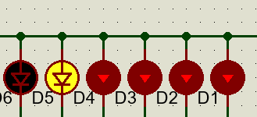

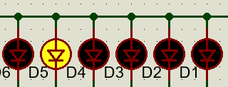

Figura - botão pressionado

Figura -- botão não pressionado

Com R3 ajustamos a corrente nos leds, ajustando assim o seu brilho. As resistências colocadas em série com os LEDs servem para diminuir a corrente que por eles passa. Com uma resistência R2=80k ligada ao pino 4 “RLO” definimos o mínimo de tensão para a qual o integrado funciona, sendo este valor de 1.111v. No pino R6 “RHI” definimos qual o máximo de tensão para qual o integrado funciona, neste caso, 1.25v. Por último, com a série de R1 e RV1, definimos a tensão que entrará no pino 5, sendo que, o integrado apenas funcionará quando este input se encontrar entre os valores definidos anteriormente “RLO” e “RHI”.